Общественная палата Амурской области

каб. 110, ул. Зейская, 211, г.Благовещенск, 675000
www.opamur.ru, e-mail: op-adm@mail.ru;
тел. (4162) 22-16-50, факс (4162) 22-16-49

Хронология событий

Общественной палаты Амурской области

в августе 2014 года

Организация пригородных железнодорожных перевозок
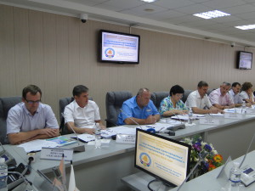
06 августа 2014 года Общественная палата Амурской области провела заседание «круглого стола» на тему «Организация пригородных железнодорожных перевозок».
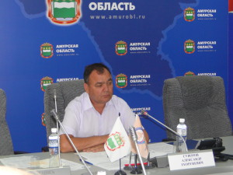
В мероприятии приняли участие члены Общественной палаты Амурской области Суворов Александр Георгиевич и Лунькова Екатерина Алексеевна, представители филиала открытого акционерного общества «РЖД» Забайкальская железная дорога», открытого акционерного общества «Экспресс Приморье», министерства транспорта и дорожного хозяйства Амурской области, министерства финансов Амурской области, министерства социальной защиты населения Амурской области, Амурского регионального отделения Общероссийской общественной организации малого и среднего предпринимательства «ОПОРА РОССИИ», Амурского отделения общероссийского общественного движения «Народный фронт «За Россию», Федерации профсоюзов Амурской области.
Учитывая нарастающее социальное напряжение в обществе в связи с отменой поездов дальнего следования, ранее Общественная палата Амурской области направляла в адрес Общественной палаты Российской Федерации обращение с просьбой оказать содействие в сохранении поездов «Благовещенск — Владивосток» и «Благовещенск — Москва».
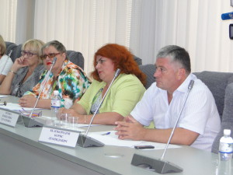
Данное мероприятие было организовано в связи с тем что в адрес Общественной палаты Амурской области обратились представители филиала открытого акционерного общества «РЖД» Забайкальская железная дорога» с предложением провести заседание «круглого стола» по вопросу организации коммерческой перевозочной деятельности по направлению «Благовещенск – Белогорск», а также представители открытого акционерного общества «Экспресс Приморье» с предложением провести общественную экспертизу проекта Порядка предоставления субсидий из областного бюджета на возмещение части затрат, возникающих в результате перевозки пассажиров железнодорожным транспортом в пригородном сообщении на территории Амурской области, разработанного Правительством Амурской области.
В результате экспертом Общественной палаты Амурской области, экономистом Конюшком Андреем Алексеевичем была проведена экспертиза предложенного проекта Порядка предоставления субсидий и документов, предоставленных открытым акционерным обществом «Экспресс Приморье».
По окончанию мероприятия Александр Георгиевич отметил что, на этом работа по данному вопросу не заканчивается, планируется создание совместной рабочей группы Общественной палаты Амурской области и Федерации профсоюзов Амурской области, где еще раз будет рассмотрена организация пригородных железнодорожных перевозок, и результаты ее работы будут представлены участникам «круглого стола».

Народная правотворческая инициатива
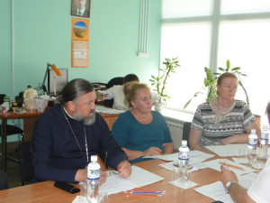
11 августа 2014 года состоялось заседание рабочей группы Общественной палаты Амурской области по организации народной правотворческой инициативы для внесения изменений в Закон Амурской области «О памятных датах Амурской области».
Присутствующие рассмотрели вопрос о возможности включения в перечень памятных дат Амурской области еще одного праздника – Дня Албазинской иконы Божией Матери «Слово Плоть Бысть».
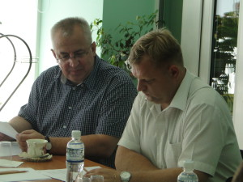
С этой целью предполагается провести сбор подписей граждан в поддержку законопроекта и затем по результатам внести соответствующие изменения в статью 1 Закона Амурской области «О памятных датах Амурской области».
По итогам заседания было принято решение поручить рабочей группе Общественной палаты области в течение месяца разработать пакет документов и «дорожную карту» по реализации народной правотворческой инициативы.

Реализация программы «Доступная среда»
Создание доступной среды для людей с ограниченными возможностями является не только актуальной проблемой для общества, но и приоритетным направлением государственной социальной политики.
Доступная среда — это физическое окружение, объекты транспорта, информации и связи, дооборудованные с учётом потребностей, возникающих в связи с инвалидностью, и позволяющие людям с ограниченными физическими возможностями вести независимый образ жизни.
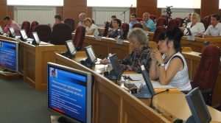
Недостаточно провести только отдельные виды работ (например, установку пандусов для инвалидов-колясочников), необходимо комплексное дооснащение объекта, обеспечивающее его доступность для всех категорий инвалидов: по слуху, по зрению, с нарушениями опорно-двигательных функций и прочих маломобильных групп граждан.
12 августа 2014 года Общественная палата Амурской области провела заседание «круглого стола» на тему «О ходе выполнения на территории Амурской области государственной программы Российской Федерации «Доступная среда» на 2011-2015 годы».
В мероприятии приняли участие члены Общественной палаты Амурской области Суворов Александр Георгиевич, Гайдай Марина Борисовна, Самбур Елена Петровна и Малышко Марьяна Хасеновна. Также были приглашены представители общественных организаций, министерства социальной защиты населения Амурской области, министерства по физической культуре и спорту, министерства образования и науки, управления занятости населения Амурской области, прокуратуры города Благовещенска, уполномоченный по правам человека в Амурской области, уполномоченный по правам ребенка в Амурской области.
По итогам заседания «круглого стола» участникам было поручено до 15 августа 2014 года внести свои предложения в проект рекомендаций.

12 часов во имя добра
31 августа 2014 года прошла благотворительная акция «12 часов во имя добра». Спортсмены киокушинкай каратэ, айкидо, нун чаку до ушу, дзюдо на площади Ленина проводили поединки и показательные выступления. В акции участвовали спортсмены как дети, так и взрослые, как профессионалы, так и любители. У всех была одна задача – привлечь внимание к маленькой девочке Лизе Буздыгар, которая в октябре поедет на лечение и операцию в Китай. Всего для ребёнка было собрано более 70 тысяч рублей.
Родители девочки благодарны за помощь и отзывчивость людей.
Членом Общественной палаты Малышко Марьяной Хасеновной были вручены благодарственные письма организаторам акции.

Регламентные мероприятия
в августе 2014 года
06 августа 2014 года состоялось заседание «круглого стола» на тему «Организация пригородных железнодорожных перевозок».
11 августа 2014 года состоялось заседание рабочей группы по осуществлению права народной правотворческой инициативы для внесения изменений в Закон Амурской области «О памятных датах Амурской области».
12 августа 2014 года состоялось заседание «круглого стола» на тему «О ходе выполнения на территории Амурской области государственной программы Российской Федерации «Доступная среда» на 2011-2015 годы».
12 августа 2014 года состоялось заседание совета.

Работа с обращениями граждан
в августе 2014 года

Дата поступления обращения | ФИО заявителя и краткое содержание вопроса | Контрольный срок и результаты рассмотрения
01 августа | Безенин С.А. – устное обращение по вопросу ЖКХ | 01.09.2014 стоит на контроле
04 августа | Гаганова С.А. – устное обращение по вопросу судебного разбирательства по оплате услуг ЖКХ | 12.08.2014 снят с контроля, вынесено решение суда в пользу обратившейся
07 августа | Глабай А.В. – устное обращение по вопросам страхования и кредитования | 07.09.2014 организована встреча с адвокатом, стоит на контроле
14 августа | Колесникова Н.В. – устное обращение по вопросу обеспечения инвалидов | 14.08.2014 дана консультация, стоит на контроле до 30.08
18 августа | Паршина Н.М. – обращение по вопросу получения звания «Ветеран труда» | 20.08.2014 отправлен запрос в министерство социальной защиты населения Амурской области
21 августа | Потапов А.Г. – устное обращение по вопросу страхования | 21.08.2014 дана консультация
21 августа | Дружинина Н.И. – устное обращение по вопросу ЖКХ | 21.09.2014 дана консультация, снят с контроля, судебное разбирательство прекращено, действия управляющей компании признаны законными
22 августа | Бондарь В.Г. – устное обращение по вопросу прав человека | 22.08.2014 дана консультация, информация передана участковому по месту проживания обратившейся
26 августа | Колесникова Н.В. – устное обращение по вопросу бродячих животных | 26.08.2014 дана консультация
28 августа | Кузьмина И.А. – устное обращение по вопросу детских пособий | 28.08.2014 дана консультация
28 августа | Сущик Ю.Л. – обращение по вопросу ЖКХ | 28.08.2014 дана консультация

Использование ресурсов Общественной палаты Амурской области инициативными гражданами и общественными организациями
в августе 2014 года

Дата | Время | Мероприятие | Координатор
Зал заседаний № 112
11 августа | 12.00 | Заседание Амурского отделения Российского Фонда Мира | Малышко М.Х.
14 августа | 18.00 | Заседание ОНК Амурской области | Охотникова Н.В.
15 августа | 10.00 | Заседание Амурского отделения Российского Фонда Мира | Малышко М.Х.
29 августа | 16.00 | Заседание Амурского отделения общероссийского общественного движения «Народный фронт «За Россию» | Кравчук Н.В.

Обзор СМИ о деятельности Общественной палаты Амурской области
за август 2014 года

Дата публикации | Наименование СМИ | ФИО автора, название статьи
02 августа | Газета «Амурская правда» | С.Кислова «Хлеб-соль для беженцев»
06 августа | Газета «Московский комсомолец на Амуре» | Т.Остоженко «Гостеприимство по-амурски»
06 августа | Информационное агентство «Портамур» | Пригородный поезд Благовещенск — Белогорск планируют вернуть с сентября
06 августа | Издательское агенство «Амур.инфо» | Пригородные железнодорожные перевозки снова работают в убыток
07 августа | Газета «Амурская правда» | К.Ильин «Возвращение электрички»
08 августа | Газета «Амурская правда» | И.Кутырев «РЖД могут лишить работы 700 проводников»
12 августа | Издательское агенство «Амур.инфо» | В Благовещенске состоялось заседание круглого стола, посвященное доступной среде для инвалидов
20 августа | ГТРК «Амур» | В Благовещенске организован пункт сбора гуманитарной помощи жителям юго-востока Украины
27 августа | Газета «Моя мадонна» | И.Волкова «Отдохнули в Корее»

